神奈川県小学生野球連盟 令和４年３月吉日

第１１２回大会（２０２２春 ）大会開催要綱 会長 曽我部 久美子
☆ 開催期間： 令和４年５月２８日（土）～７月３０日（土）の土.日.祝日
☆ 大会形式： 連盟規定によるトーナメント方式ブロック予選及び本部戦
☆ 試 合 ： ６ｲﾆﾝｸﾞ・９０分制限、ブロック戦勝者による決勝トーナメント
☆ 使 用 球： 健康ボールJ号
- 参加資格： 本連盟登録チーム及び小学生の教育・育成を重んじるチーム
☆ 試合会場： 神奈川県内の各ブロック球場
☆ 開 会 式： 実施せず
☆ 各 賞： 優 勝 連盟優勝旗・ナガセケンコー優勝旗・優勝杯・賞状
・県知事杯・賞状・副賞
準優勝 準優勝トロフィー・連盟賞状・副賞
三 位 ３位トロフィー・連盟賞状・副賞
☆ メ ダ ル ： 優勝（金）・準優勝（銀）・三位（銅）チームに各２０個
☆ 参加申込 ： 参加登録依頼書と登録名簿を４月２２日（金）までに事務局に
ＦＡＸして下さい。
（２ページ目に別添） ※期限厳守。準備の都合上必ずお守り下さい。
☆ 参 加 費 ：５，０００円
：新規チームの参加は今大会は募集致しません。
：複数の合同チームでの参加の場合は事務局へ、お問い合わせください。
☆ 年間登録費：令和４年度１，０００円 各チームお支払い頂きます。
※参加費.登録費.新規登録費の費用は振込みをお願いします
チーム名を記載し郵便局にて５月２８日迄に払い込んで下さい。尚、振込時の
払込金領収書として別に発行は致しません。
振込口座番号 郵便局 00250-3-67001 加入者名 神奈川県小学生野球連盟
●登録チームは連盟のコロナウィルス感染症対策に同意の上遵守頂きます。

●代表者会議、抽選会は実施致しません。

●組合せは確定後、ホームページに掲載いたします。

●ブロック確定後、各ブロック長よりチーム連絡者へ連絡致します。

主 催 神奈川県小学生野球連盟

後 援 神奈川県 ・ 神奈川県教育委員会 協 賛 ナガセケンコー株式会社
フォトシュート
事 務 局 244-0842 横浜市栄区飯島町１０９８－１ ﾍﾞﾙＢ２０２
向井 電話・ＦＡＸ 045-881-5002 携帯090-6566-9155
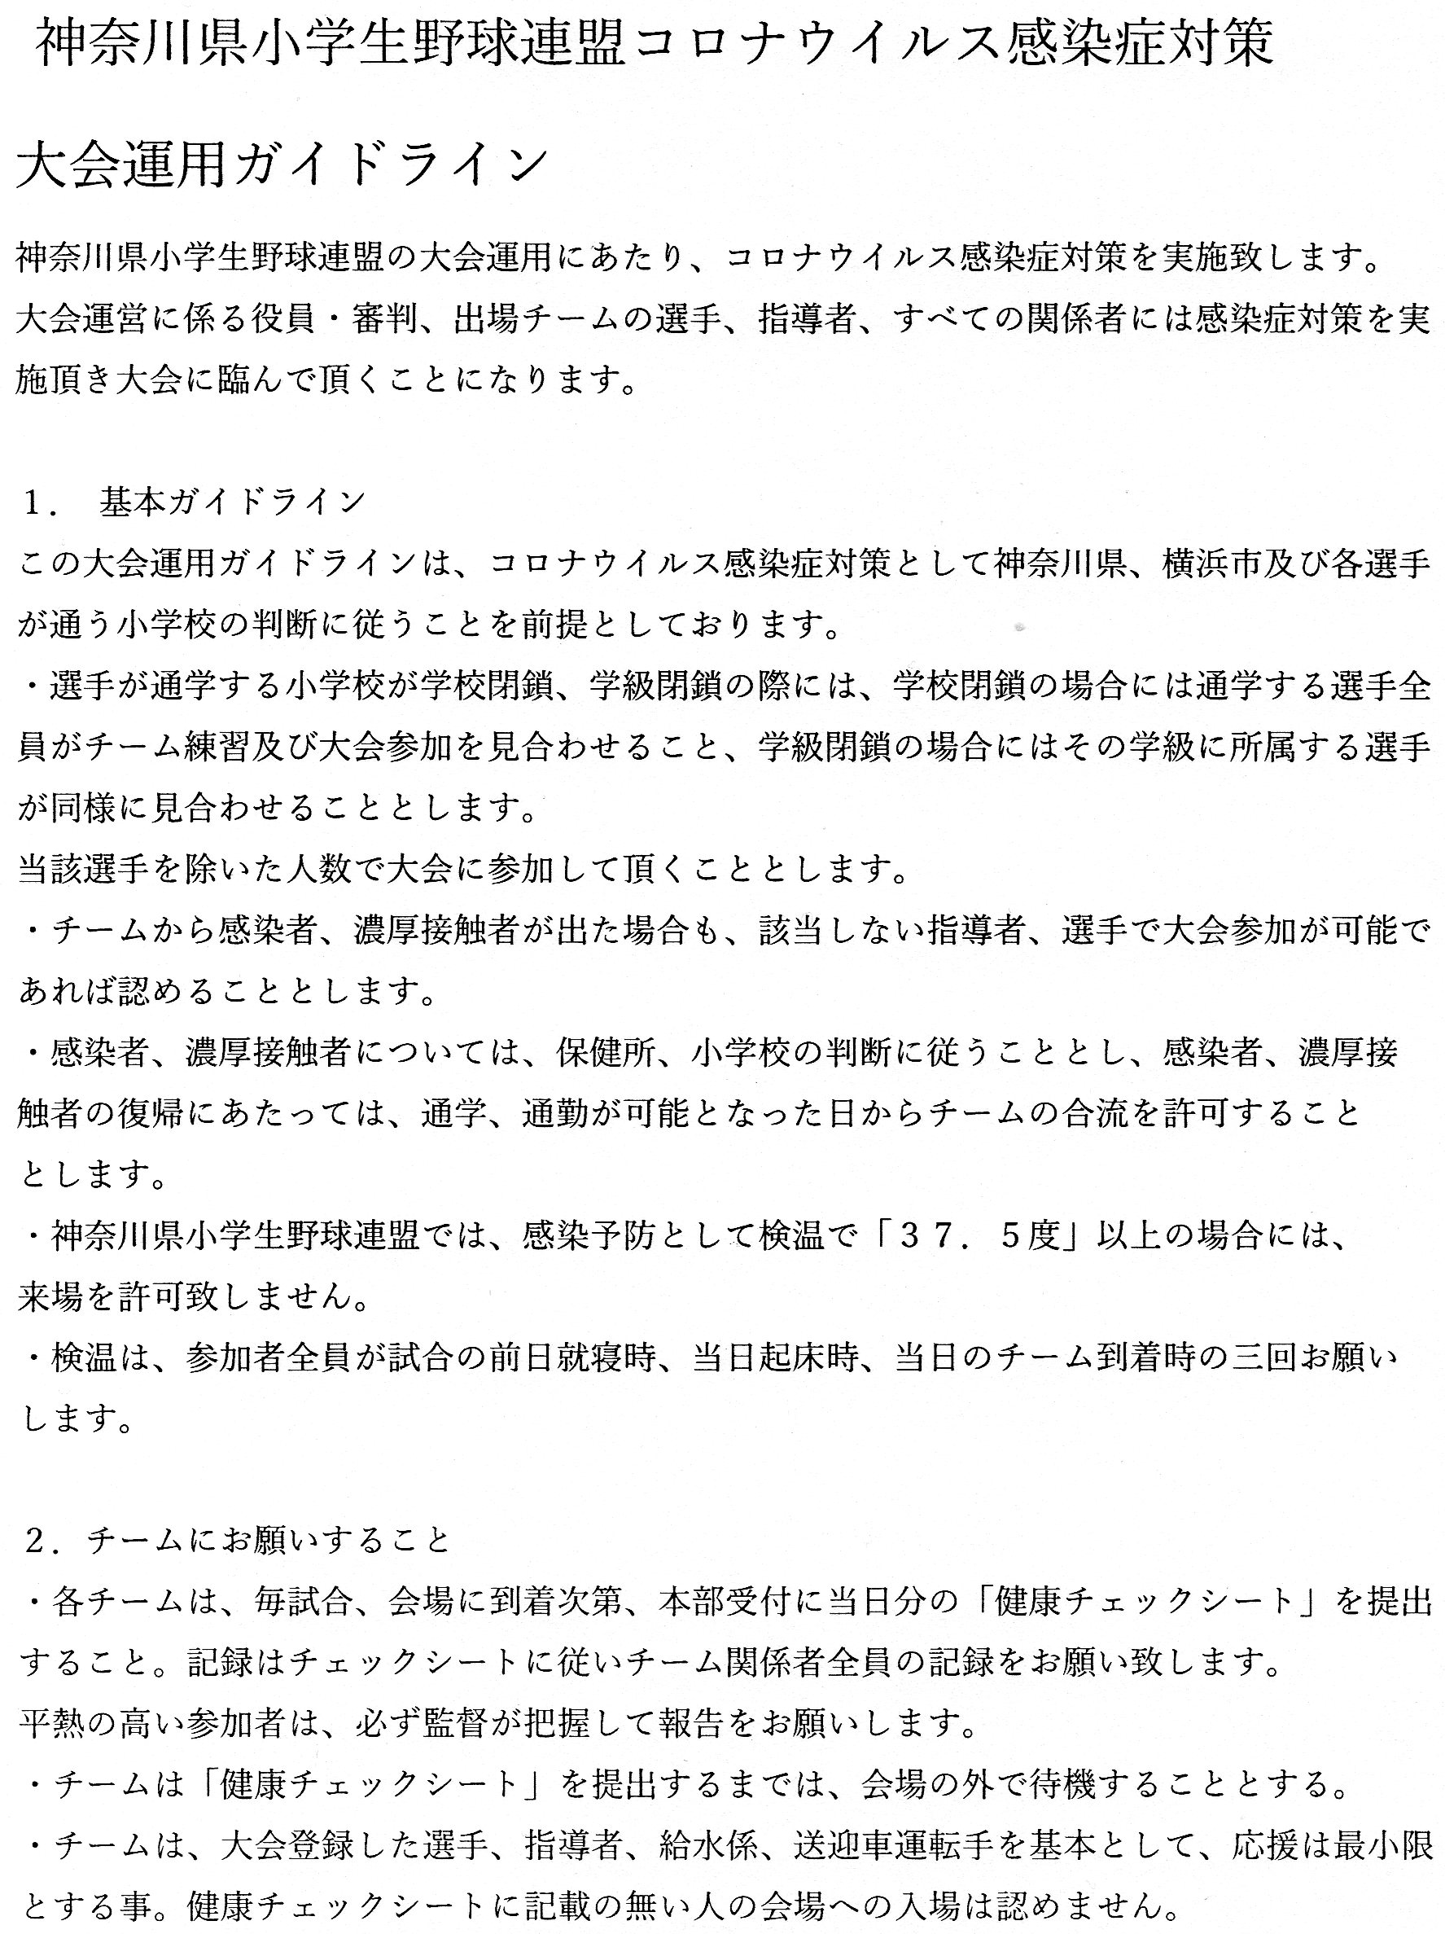
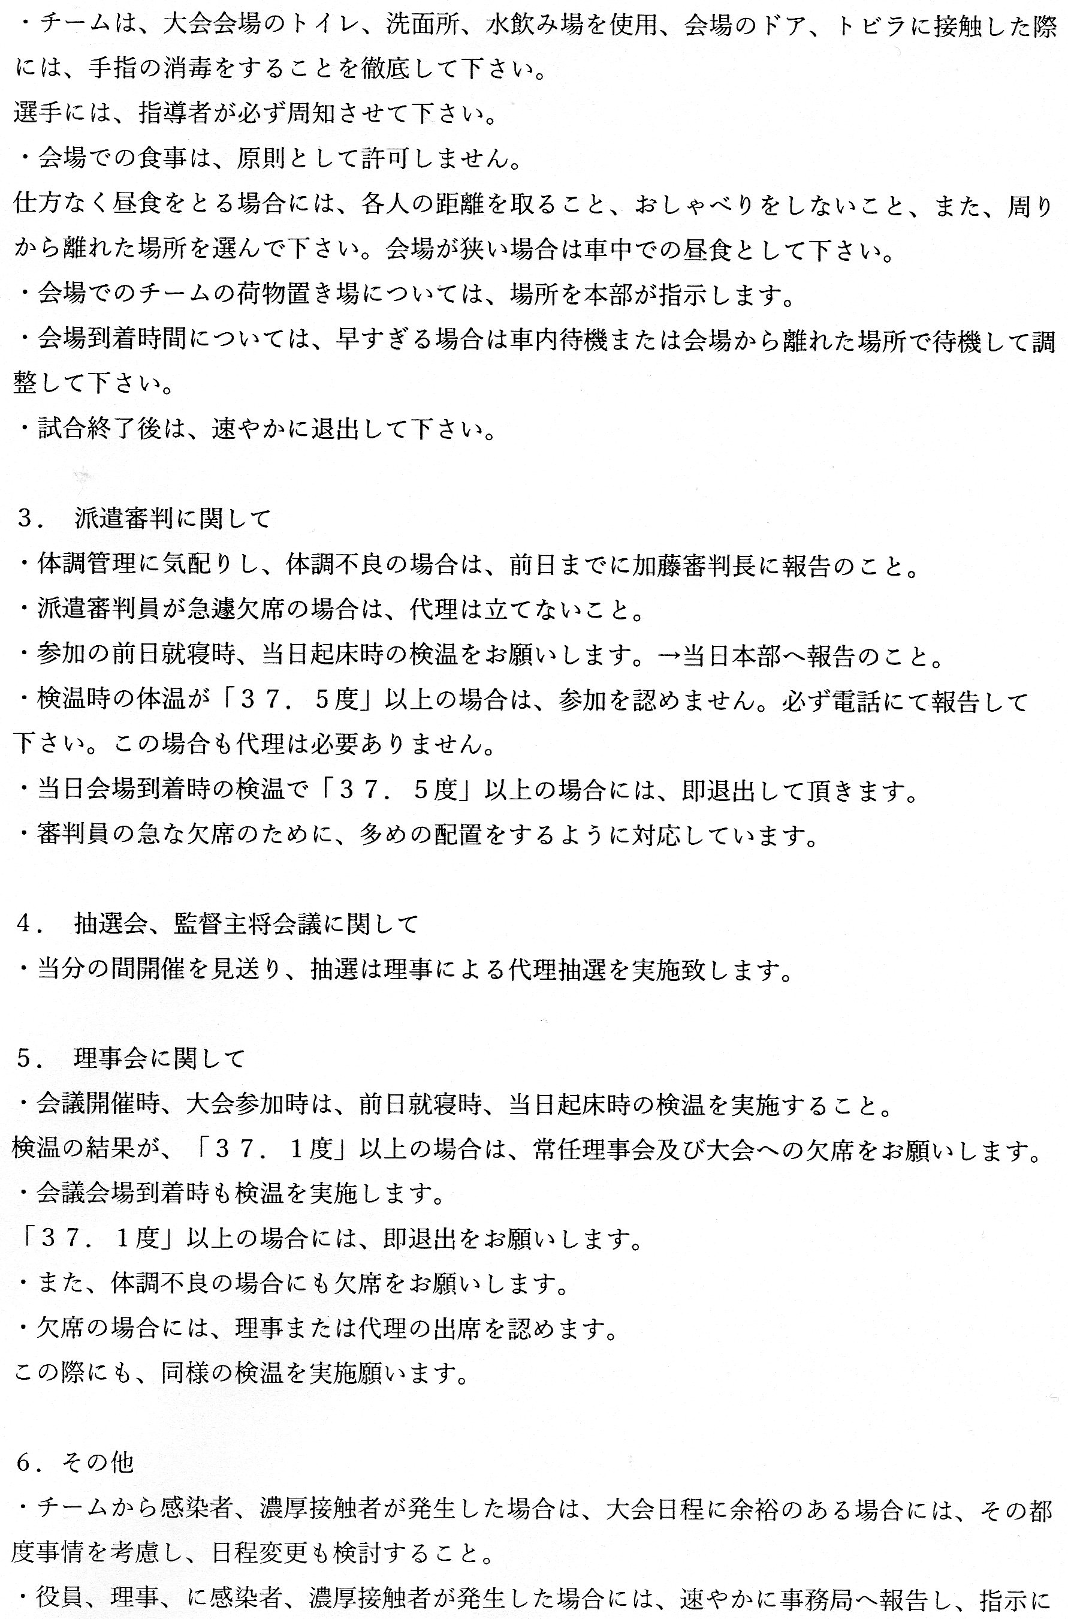
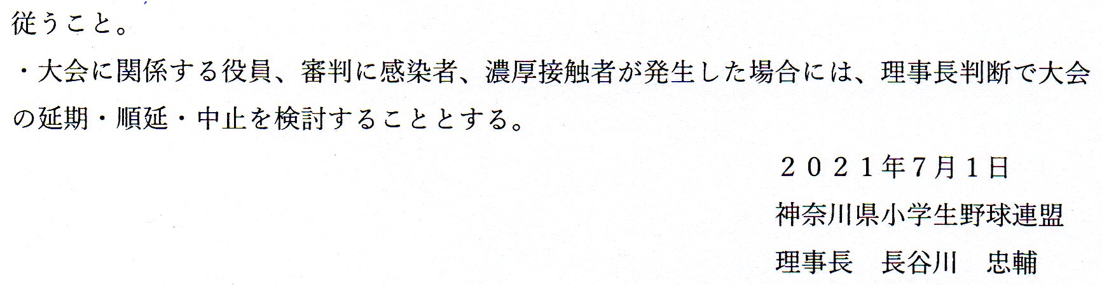
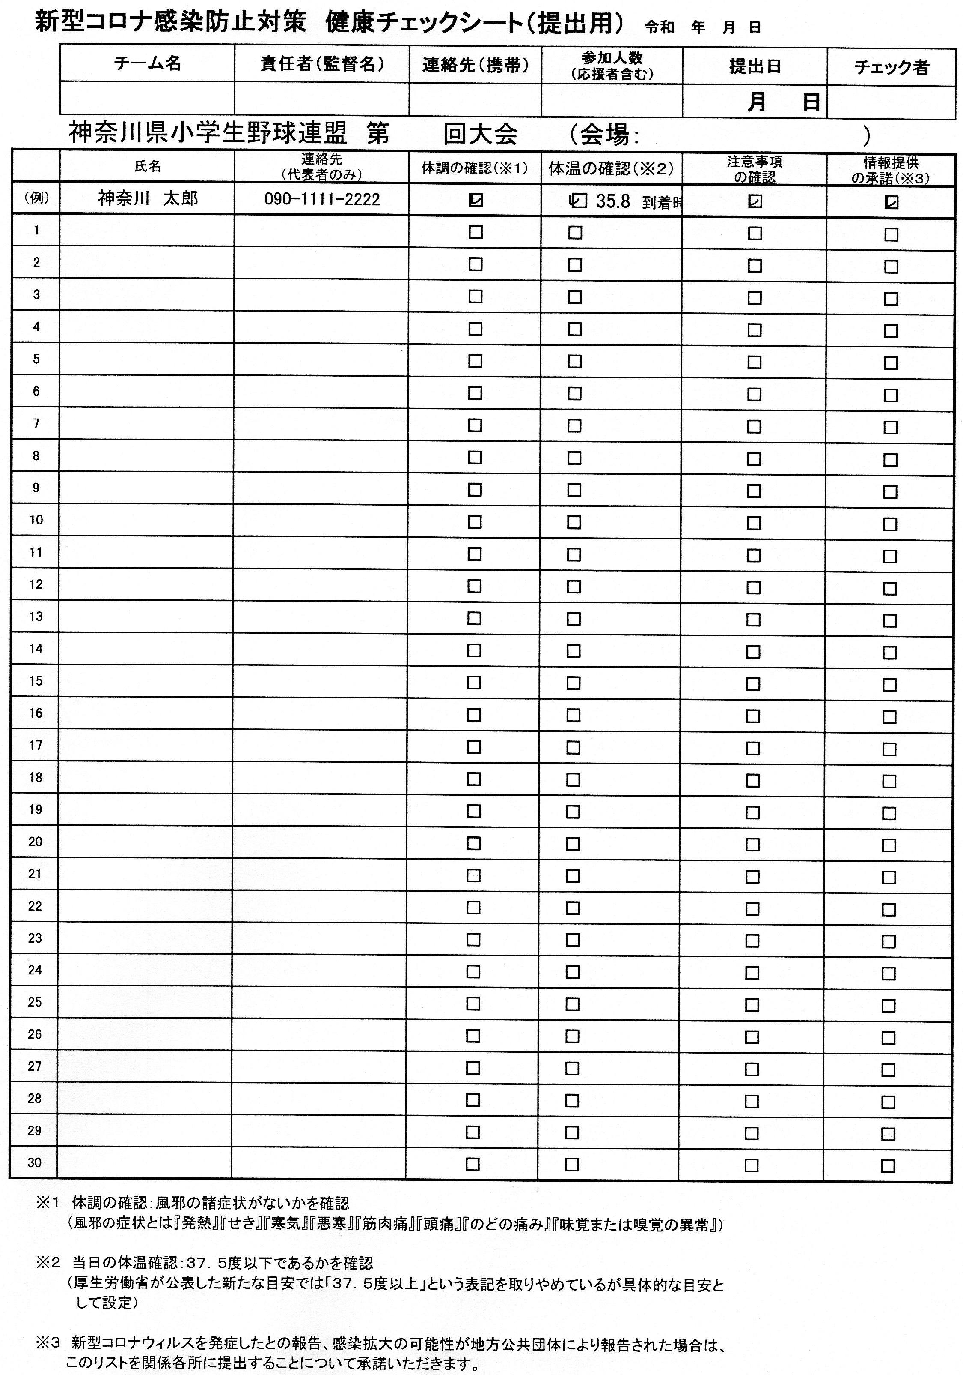
※参加登録依頼書と登録名簿をFAX送信ください。
FAX ０４５－８８１－５００２ 向井宛
第１１２回神奈川県小学生野球連盟大会参加登録依頼書

- 登録チーム名：

- 代表者氏名： ℡ 携帯

- 監督氏名： ℡ 携帯

- 連絡者氏名： ℡ 携帯

ＦＡＸ 住所：〒 －

ｅ‐Ｍａｉｌ： ＠

- 参加状況： 第１１２回大会に継続参加する 参加しないが登録継続する

いずれかに丸をし、４月２２日までに上記にFAX返信ください。期限厳守。

☆ 通信欄：

神奈川県小学生野球連盟 第１１２回大会 参加受付票

参加受付№ １１２－

貴チームの、本大会へのご参加を受付・承認致します。組合せ抽選は事務局抽選とし
決定しましたらホームページにてお知らせいたします。

神奈川県小学生野球連盟
事務局長 向井 健一

神奈川県小学生野球連盟
第１１２回大会 チーム登録名簿

連絡者氏名： 携帯№ ＦＡＸ
チ ー ム 名 |  |  |  | 所在市・区 |  | 参加受付Ｎｏ１１２－
 | 背番号 | 氏 名 | 住 所（代表者のみ正確に） |  |  | 連絡先（携帯電話）
代表者 | ―
監督 | ３０ |  | 記入不要
コ―チ | ２９ |  | 記入不要 |  |  | 記入不要
コ―チ | ２８ |  | 記入不要 |  |  | 記入不要
スコアラー | ― |  | 記入不要 |  |  | 記入不要
審判員 | ― |  | 記入不要 |  |  | 記入不要
審判員 | ― |  | 記入不要 |  |  | 記入不要

 | 背番号 | 守備位置 | 氏 名 | 住 所（町名まで） | 学校名 | 学年
１ | １０ |  |  | 記入不要
２ |  |  |  | 記入不要
３ |  |  |  | 記入不要
４ |  |  |  | 記入不要
５ |  |  |  | 記入不要
６ |  |  |  | 記入不要
７ |  |  |  | 記入不要
８ |  |  |  | 記入不要
９ |  |  |  | 記入不要
10 |  |  |  | 記入不要
11 |  |  |  | 記入不要
12 |  |  |  | 記入不要
13 |  |  |  | 記入不要
14 |  |  |  | 記入不要
15 |  |  |  | 記入不要
16 |  |  |  | 記入不要
17 |  |  |  | 記入不要
18 |  |  |  | 記入不要
19 |  |  |  | 記入不要
20 |  |  |  | 記入不要
登 録 選 手 （２０名まで登録可能）

